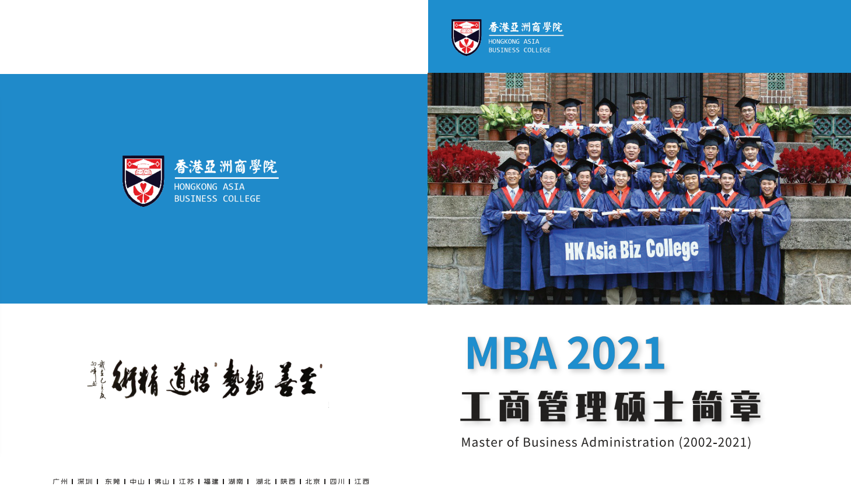

About Us

亚商学院/
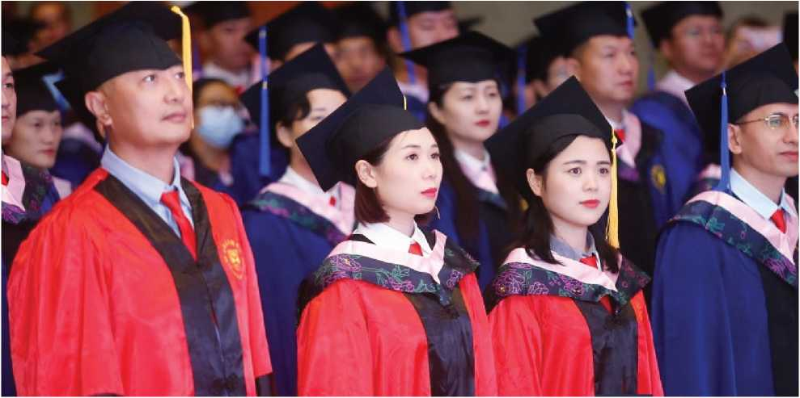

亚商校训与品牌文化关系图

价值观
开放、多元、诚实、有教无类
提供精英敎育，打着商界精英黄埔军校
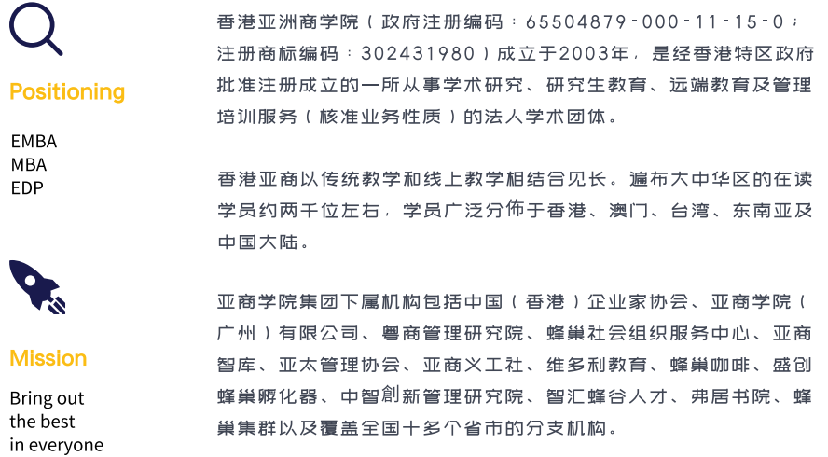
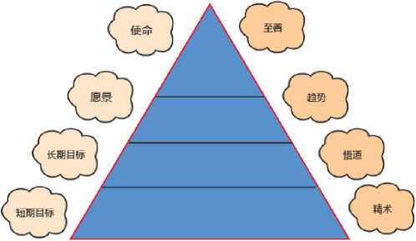

Strategy

品牌战略/

亚商校训与品牌文化关系图
亚商校训与品牌文化关系图
我们想在喧囂的环境中摆一张安静 的课桌。让大家静下来关注商业的 基本常识、关注企业使命愿景价值观；让大家知道商业的规律是什么 、人是怎么回事、产品是怎么回事 、客户价值是什么；如何判断趋势及创新，商业如何才能让社会变得 更好.我们共同探讨这些几十年都 不会变的问题.（王 亚飞院长）

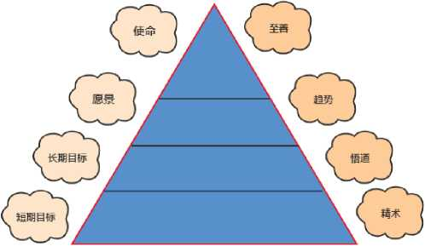

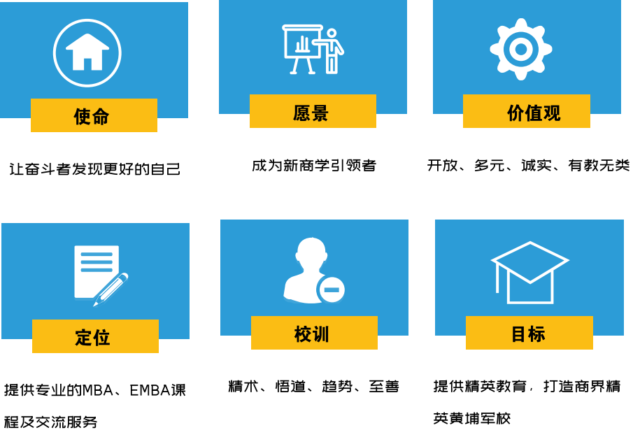

Management Team

管理团队/
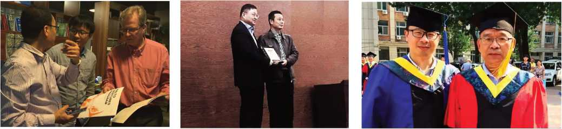

院长兼董事长
王亚飞教授
圣安.德卢斯大学社会学博士，亚太管理协会会长。知识管理、信息系统、 数据库管理专家。
副院长
Timo Nyberg
芬兰阿尔托大学教授，科学学院商业 创新技术研究中心高级研究员，芬兰 工业联盟主席。

教务总监
童国真副教授
圣安.德卢斯大学金融学硕士，曾任新 加坡投资公司vc部总监，并在香港新 加坡多所高专有任教经历。
首任董事长
昊运建教授
上海交通大学工学博士，东莞理工学 院教授。现任东莞理工学院资产经营 公司总经理。

副院长
冯奇博士
澳门科技大学管理学博士，鬼谷子文 化研究会秘书长，曾挂职任河南省沁 阳市副市长。

研究中心主任
闻利琴博士
女，北京师范大学管理哲学专业博士 毕业，鬼穀子文化研究会常务理事。 文化学者。

执行院长
黄克博士
河北工业大学硕士，宾夕法尼亚商学 院教育博士。林国荣科技大学兼职教 授；《世界管理论坛》期刊副主编； 粤商管理研究院院长。

荣誉副院长
何思模教授
易事特（股票代码：300376）创始人 ；香港董事学院评议委员。暨南大学等多所高校兼职教授。

海外部主任
陈猷博士
纽约理工大学硕士，菲律宾国家大学 管理学博士。曾在埃里克森博瑞咨询 担任过海外经理。

Management Team

管理团队/教学
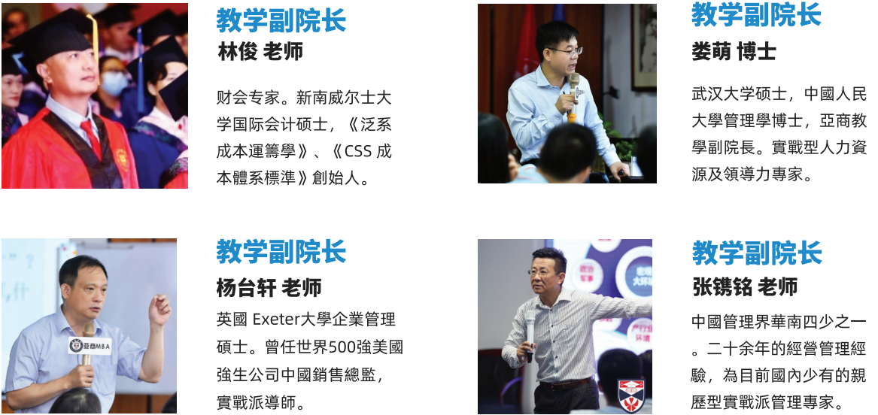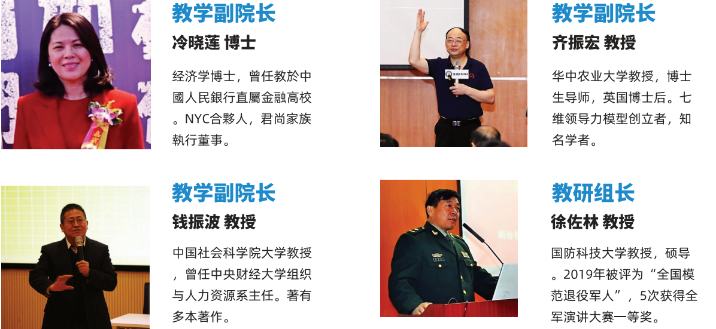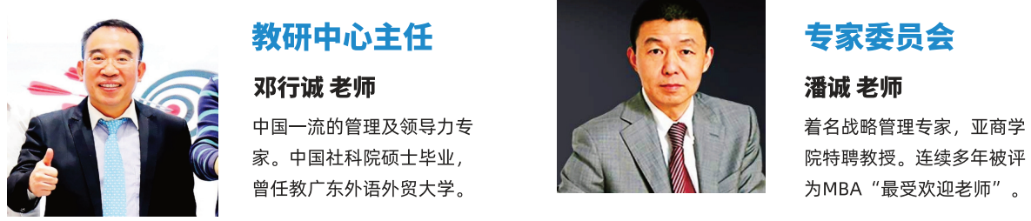

Curriculum System

课程体系/

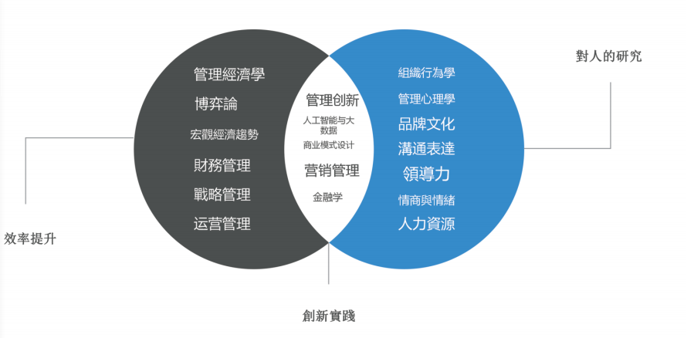
《德鲁克经典》
《基于用户的商业创新》
《企业数字化升级》
《演讲与表达》
《跟标杆企业学习》
《客户关系管理》
《颠覆性的产品设计》
《成本和预算管理》
《德鲁克经典》
《基于用户的商业创新》
《企业数字化升级》
《演讲与表达》
《跟标杆企业学习》
《客户关系管理》
《颠覆性的产品设计》
《成本和预算管理》

亚商対商学课程的理解不同于传统商学院。我们将MBA课程分为对人的研究、效率的提升及创新三个维度。并依照这三个维度设置课程。
亚商MBA分为15门核心课程及20多门选修课。一名合格的亚商毕业生至少 需要修读20门专业课程，并完成高质量论文。

Curriculum System

必修/选*课程
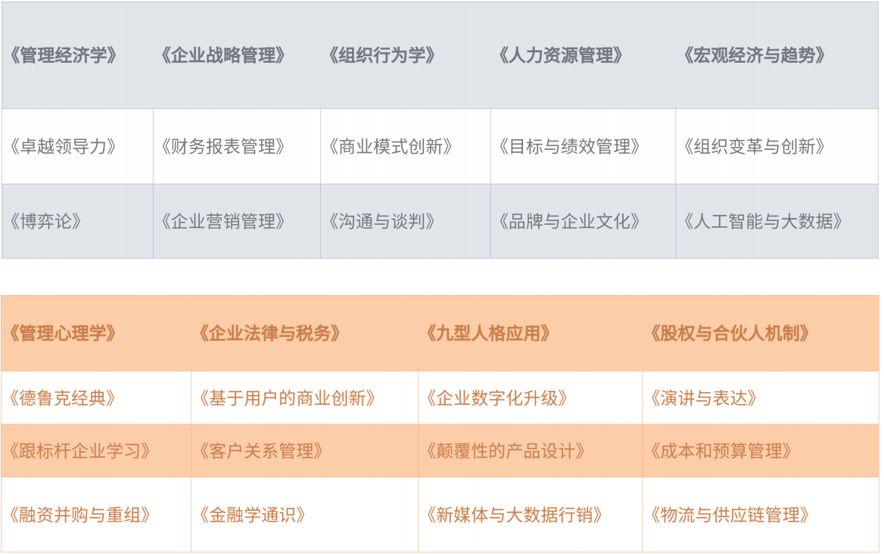

部分导师/学术类

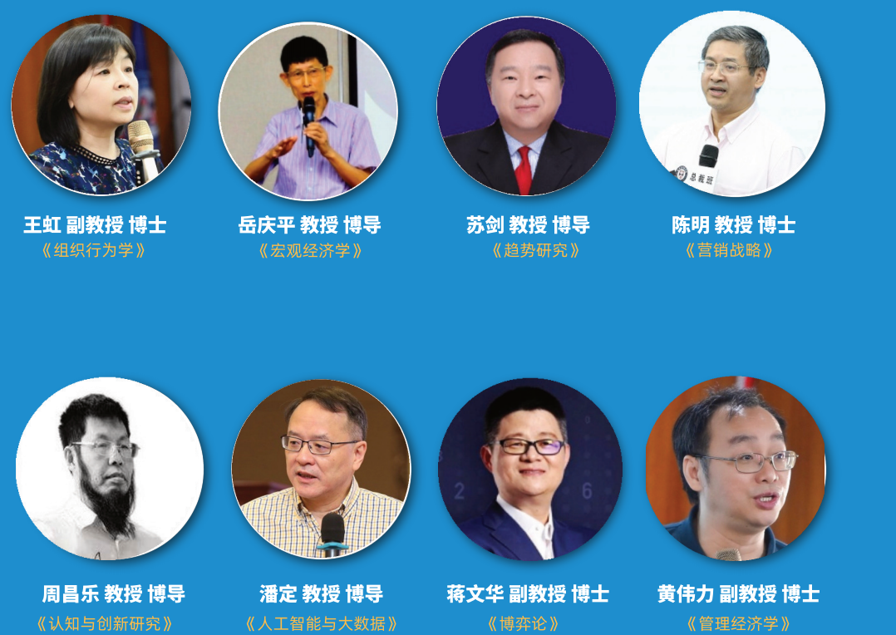

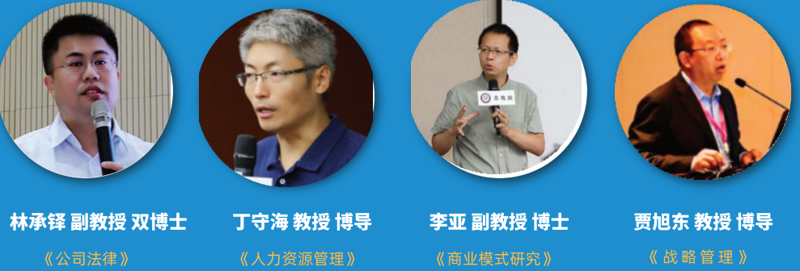

部分导师/实践类

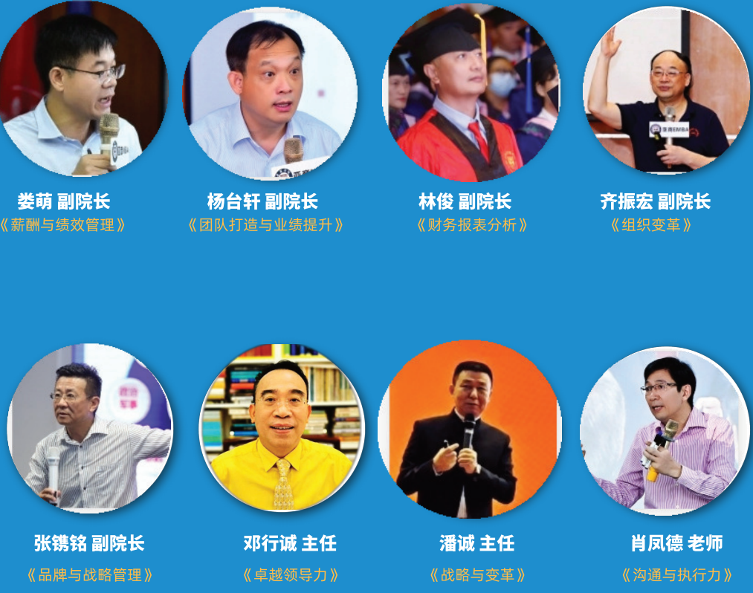

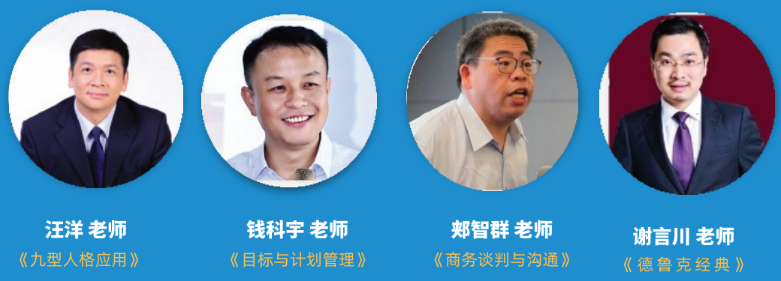

第二课堂
在亚商的敎育理念中心，第二课堂与现场第一课堂同样重要。谈万卷书、行万里路，阅人无 数，名师指路,最后到达个人能力反认知的提升，缺一不可。
商科敎育本身就属于敎学与实践相辅相成的学科。有些时候实践甚至走在了研究的前面。彼 得.德克先生说，管理不在于知而在于行，其验证不在于逻辑,而在于成果。《礼记•学记》 所记载的敎学相长；《礼记•大学》记载的格物致知，知行合一，说的都是学习与实践结合的重要性。

Social Responsibility

标杆学习/
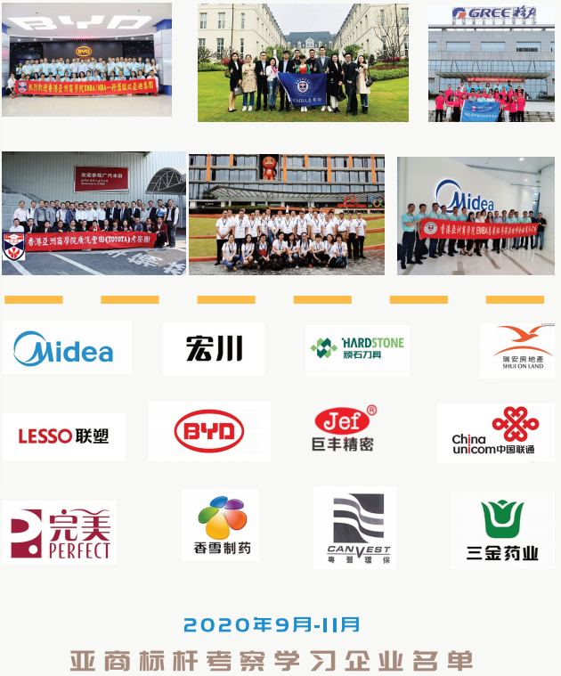

Online MBA

云课堂/

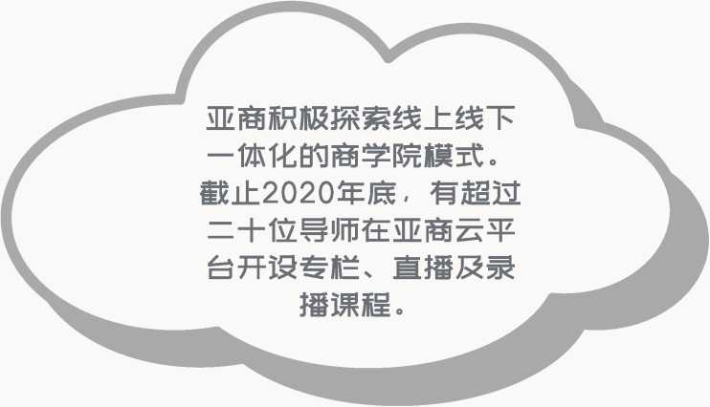

Social Responsibility

社会责任/

香港是一个典型的商业社会，一切按照商业规则来运作，这总给人一种冷冰冰，甚至有些残酷的感觉。但是.在 这个繁华都市背后，也涌动着一股强大的暖流，这就是分布全港的1600多个义工机构及100多万的义工。他们以 自己的真诚奉献诠释人间的真善美。

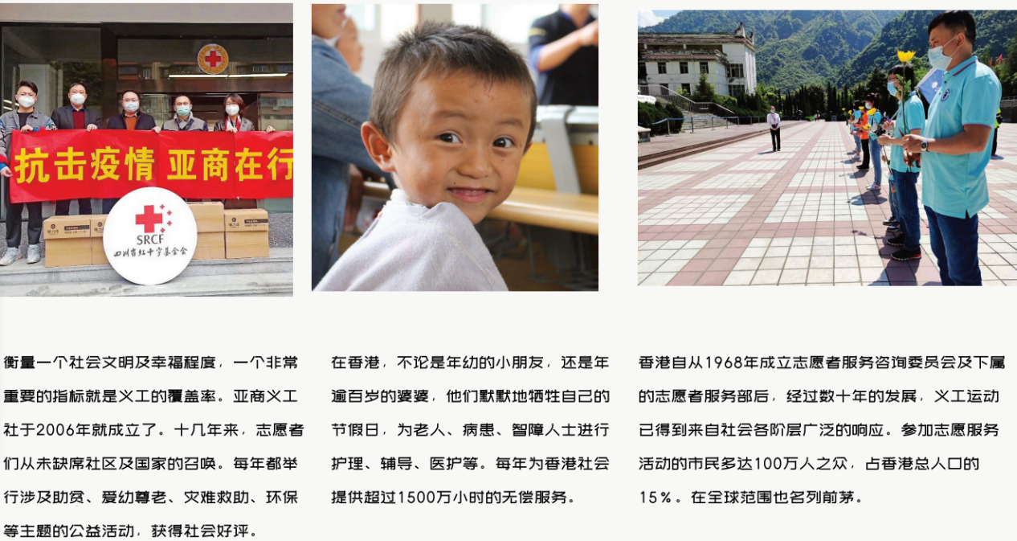

The New Business School

新商学/
大变革时代,传统商学院的教育倾式及休蔡面临前 所未有的堺战.新商业、新制造、制技术、新金融 、新零售、新玄源等己成为大舞所趋,回归教育本 质，缺学员为中心，缺信息技术及数据驱动，面向 未来提供泛学习服务，新商学时代已经到来.

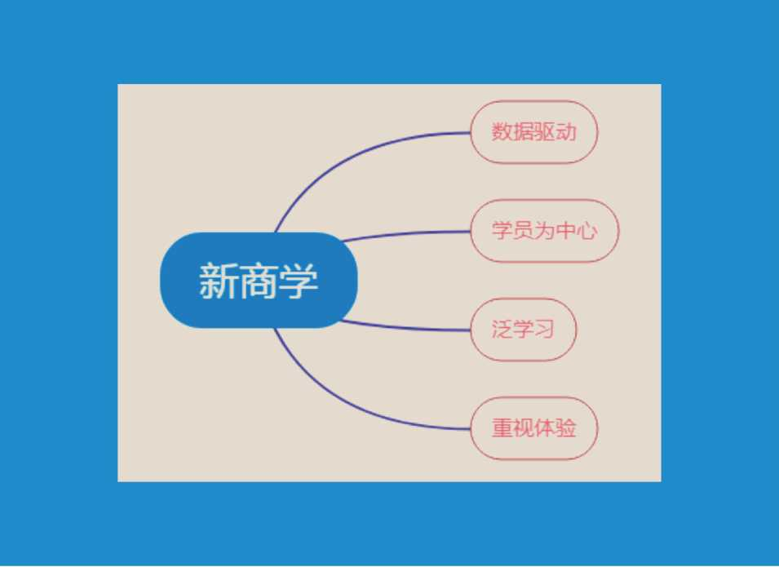

亚商在十几年的发展过程中，一直重视将商学教育与产业及研充紧密结吕，互生共 长。我们依托同学会平台成立了蜂巣空间孵化器，目前是国家级众创空间；亚商 也成立了研究中心，近年连续获得学术大奖，并幵始筹备主办国际学术会议；目 前我们也正与佛山区政府旨作，运营政府与企业沟通的服务中心；与政府、院校 、VC及产业界的合作交流也一直在持续。

产学研交流

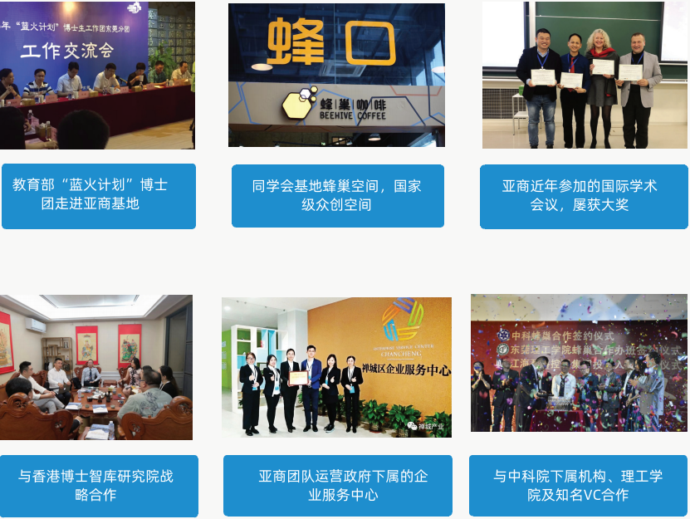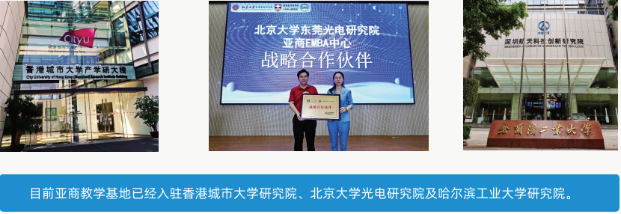

国际交流
亚商学院在实践新商学的路途上，非 常重视走出去请进来，取长补短.我 们意识到，在传统商学教育这条奏道 上，中国的大学及敎育机构很难取得 主导权，但是在新商业基础上的新商 学教育，中国是有机会领先的.

学分与证书
经过二十年积累和沉淀，亚商毕业 生获得社会广泛认可。亚商颁发毕 业证书及成绩单获得国内独立第三 方认证机构、国际官方认证机构及 十几所海外高校认可。
亚商与欧美及东南亚十多所知名 商学院合作。为亚商学员毕业后 ,继续攻读硕士及博士学位，提 供学分对接等服务。

国际合作
在过去的几年中,我们访遍了生球各神类型的商学院,也与多所海外大学建立了学分互认 反对接关系。仅2019年，执行院长黄博士访问斯坦福大学、加州大学伯克制分皎（此前 也访问过哈佛商学院）；吕作总监裴老师访问马来西亚三所大学；副院长冷博士访问了新 加坡几所大学；学生处古老师访问太平洋中部的北马里亚纳学院；学术中心遮博士赴曰本 立命馆大学考察交流；区域员贵人杜娟老师赴新加坡及马来西亚几所大学考察；同学会基 地蜂巢空间董事长赖总赴牛津大学观察学习等。

大数据
亚商近二十年的发展历程，服务学员超 过两万人；在读学员约两干位；学员报 名人数及学费毎年以约15 %速度递增 .大中华区有超过15家教学基地或网 点；学:员以创业者及中高层管理人士为 主；男学员占有三分之二比例；以25- 48岁事业精英为主.
报名信息
招生对象
总经理、创业者、合伙人、高管、 专业人士等企业中高层管理者。
报名条件
从事管理职位；具有五年及以上 工作经验；具有大专及以上学历。

学习时间
学分制。在职学习18个月左右。 每个月利用周末上课2次；实践课 及第二课堂另计。
颁发证书
考核合格，由香港亚洲商学院颁 发毕业证书、成绩单。也可申请 对接海外学位或AXKG等级证书。

MBA面授班
学费：35800 （ RMB ）.含学费、教材讲义、书包、校 服T恤、课间茶点、学籍管理 及证书等。

MBA 线上班
学费：22600 （ RMB ）。含学费、 教材、书包、校服T恤、学籍管理 及证书等。

报名流程
1、 提交报名表格及个人资料（电子版资料亦可）
2、 入学资格审核（通常不超过五个工作曰）
3、 发放录取通知书（及学费收据）
4、 办理入学手续并就读（缴费后注册学籍及发放资料，正式开始修读）

